ГОСТ 21.112-87
(СТ СЭВ 5678-86)

УДК 744:(084.11).621.86 Группа Ж01

ГОСУДАРСТВЕННЫЙ СТАНДАРТ СОЮЗА ССР

Система проектной документации для строительства

ПОДЪЕМНО-ТРАНСПОРТНОЕ ОБОРУДОВАНИЕ

Условные изображения

System of design documentation for construction.
Hoisting-and-conveying machinery. Symbols

ОКСТУ 0021

Дата введения 1988-01-01

ИНФОРМАЦИОННЫЕ ДАННЫЕ

1. ВНЕСЕН Государственным строительным комитетом СССР

2. УТВЕРЖДЕН И ВВЕДЕН В ДЕЙСТВИЕ постановлением Государственного строительного комитета СССР от 24.08.87 N 187 стандарт Совета Экономической Взаимопомощи СТ СЭВ 5678-86 "Единая система конструкторской документации СЭВ. Подъемно-транспортное оборудование. Условные изображения" непосредственно в качестве государственного стандарта СССР с 01.01.88.

3. Введен впервые.

4. Переиздание. Октябрь 1988 г.

Настоящий стандарт устанавливает условные графические изображения основного подъемно-транспортного оборудования, изображаемого на планах (вид сверху) и разрезах зданий и сооружений, а также на других технических чертежах всех видов.

1. Условные графические изображения подъемно-транспортного оборудования выполняют в масштабе чертежа.
2. Условные графические изображения, установленные настоящим стандартом, могут с учетом масштаба чертежа быть уточнены дополнительными деталями и данными или сокращены опущением несущественных деталей и данных.
3. Условные графические изображения основного подъемно-транспортного оборудования приведены в таблице.
4. Допускается условные графические изображения, приведенные в таблице, дополнять техническими данными подъемно-транспортного оборудования.
5. Подъемно-транспортное оборудование, условные графические обозначения которого в настоящем стандарте не приведены, необходимо изображать по аналогии с настоящим стандартом, учитывая конструктивные особенности конкретного оборудования.

 | Условное графическое изображение
Наименование | вид спереди | вид сбоку | вид сверху
1. Лифт
2.Лифт пассажирский непрерывного действия | 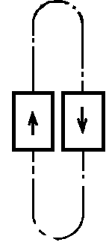 | 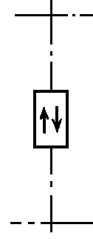 | 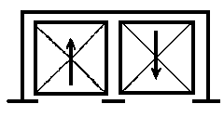
3. Эскалатор | 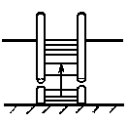 | 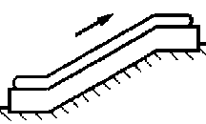
4. Зона действия грузоподъемной машины | 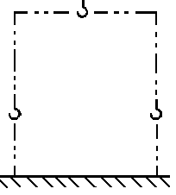
5. Рельс ходовой для монорельсовой дороги
6. Путь рельсовый | 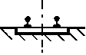
7. Путь подкрановый или рельсовый путь крана
8.Дорога монорельсовая |  | 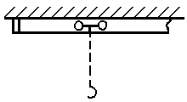
9. Кран подвесной | 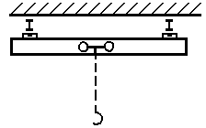 | 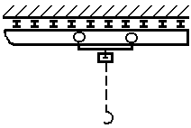 | 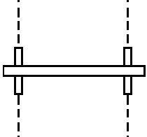
10.Кран однобалочный мостовой | 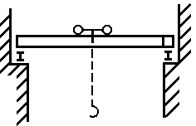 | 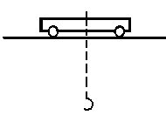 | 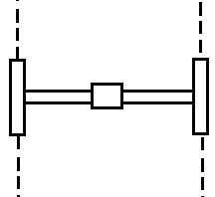
11.Кран двухбалочный мостовой | 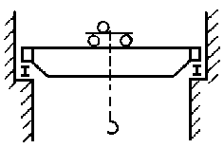 | 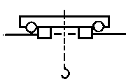 | 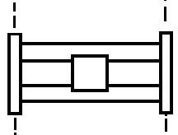
12. Кран козловой | 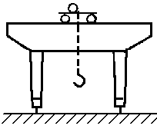 | 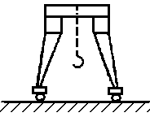 | 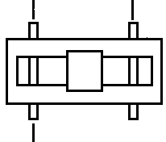
13.Кран полукозловой | 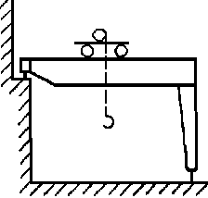 | 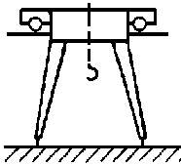 | 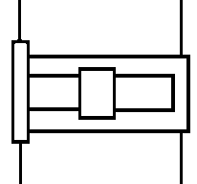
14. Кран козловой поворотный | 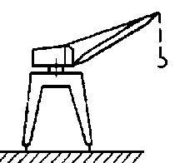 | 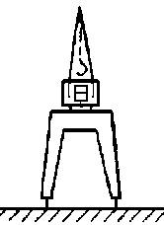 | 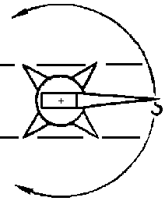
15.Кран полукозловой поворотный | 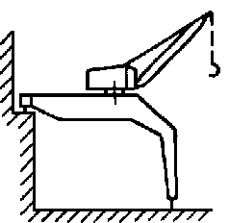 | 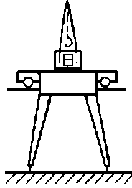 | 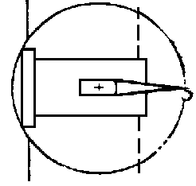
16. Кран башенный стационарный | 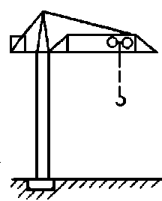 | 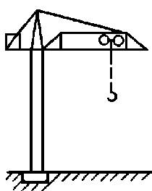 | 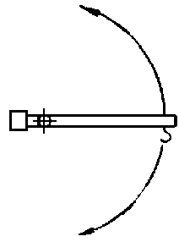
17. Кран башенный передвижной | 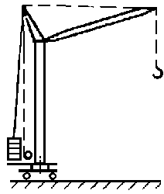 | 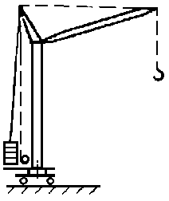 | 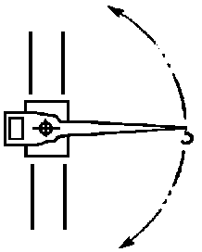
18. Кран мачтовый | 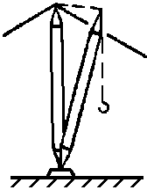 | 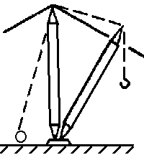 | 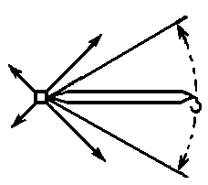
19. Кран консольный на колонне | 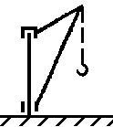 | 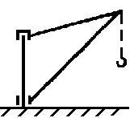 | 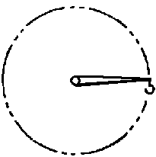
20. Кран настенный консольный | 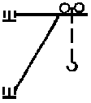 | 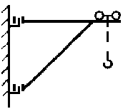 | 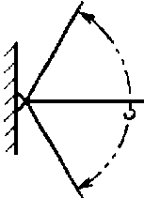
21.Кран передвижной консольный | 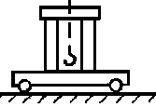 | 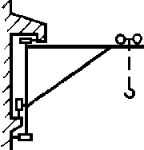 | 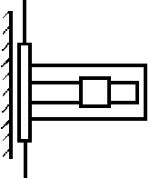
22.Кран-штабелер стеллажный |  | 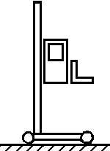
23.Конвейер ленточный
24.Конвейер пластинчатый
25.Конвейер роликовый
26.Конвейер тележечный |  |  | 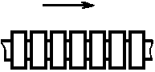
27.Конвейер волочильный |  | 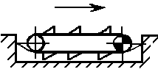 | 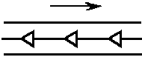
28.Конвейер подвесной |  | 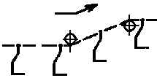 | 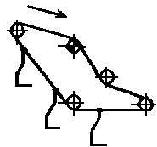
29.Конвейер шноковый |  | 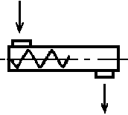 | 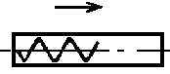
30.Конвейер вибрационный |  | 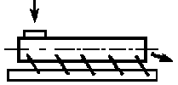
31.Конвейер скребковый |  | 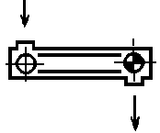
32.Конвейер ковшовый | 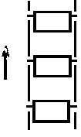 | 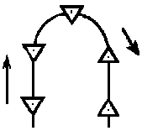
33.Вагоноопроки- дыватель | 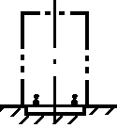 | 